Bogotá, D.C. 07 de octubre del 2025

Doctora:
LAURA VIVIAN IDROBO AREVALO
Subdirectora de Atención a la Fauna
Instituto Distrital de Protección y Bienestar Animal
Ciudad

ASUNTO: INFORME DE ACTIVIDADES PERIODO DEL 10 AL 30 DE JULIO DEL 2025 - CONTRATO DE PRESTACIÓN DE SERVICIOS PROFESIONALES NO. 196-2025

OBJETO: PRESTAR SERVICIOS PROFESIONALES DE APOYO EN LAS ADMINISTRATIVAS Y/O JURIDICAS REQUERIDAS POR EL PROGRAMA DEL ESCUADRON ANTICRUELDA DEL DISTRITO CAPITAL.

En este periodo realicé las siguientes actividades:

Obligación No. 1: Respaldar las actividades de seguimiento a los casos de maltrato animal trasladados a las Inspecciones de Policía de Atención prioritaria, que le sean requeridos y gestionar las diferentes actividades necesarias en defensa de los intereses del Instituto.

Actividades:

No se registraron actividades para el presente periodo.

Evidencias:

No se registraron actividades para el presente periodo.

Obligación No. 2: Elaborar las respuestas a los derechos de Petición y requerimientos presentados por la ciudadanía u otros actores internos y externos, así como las proyecciones de oficios de traslado que le sean asignados, atendiendo al cumplimiento de los términos de ley y el correcto registro de datos, en los sistemas de información del programa de Escuadrón Anticrueldad.

Actividad:

Para este periodo se elaboró 3 avisos y 4 notificaciones.

Evidencias:
Se anexa pantallazo de los correos.

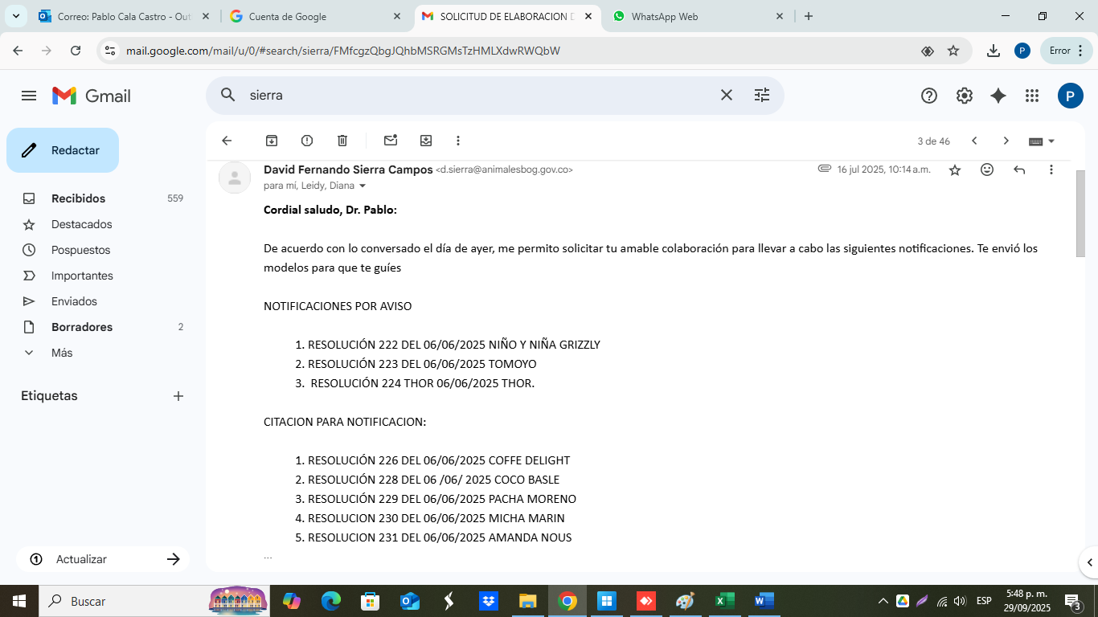
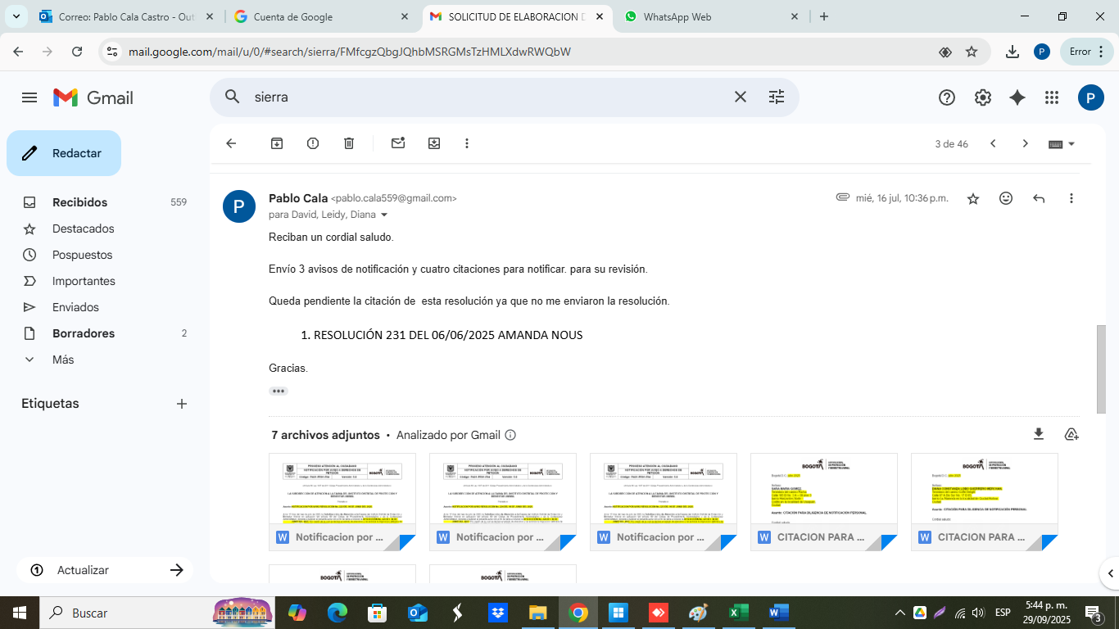

Obligación No. 3: Proyectar las resoluciones que se le designen y apoyar cuando se requiera las acciones administrativas de notificación, comunicación y/o publicación de las resoluciones expedidas por el Escuadrón Anticrueldad.

Actividad:

Para este periodo se elaboraron un total de 4 resoluciones, por medio de la cual se declara el estado de abandono y se autoriza la disposición definitiva de unos caninos.

Evidencias:

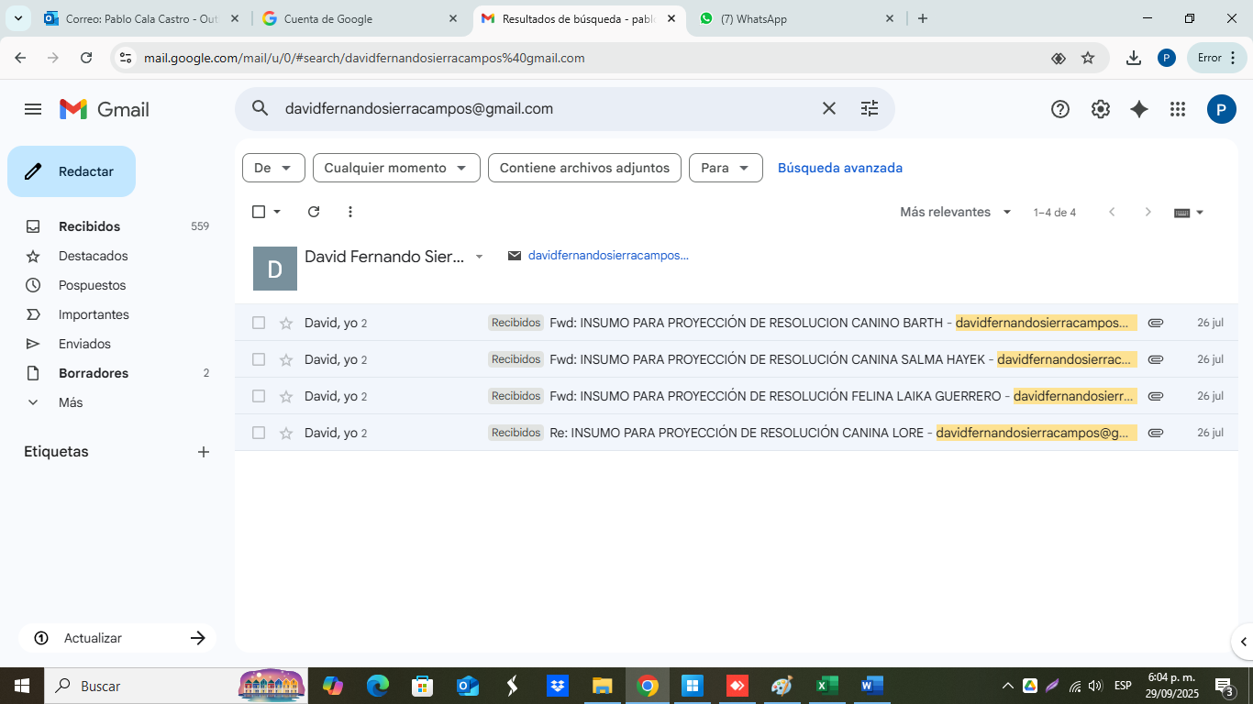

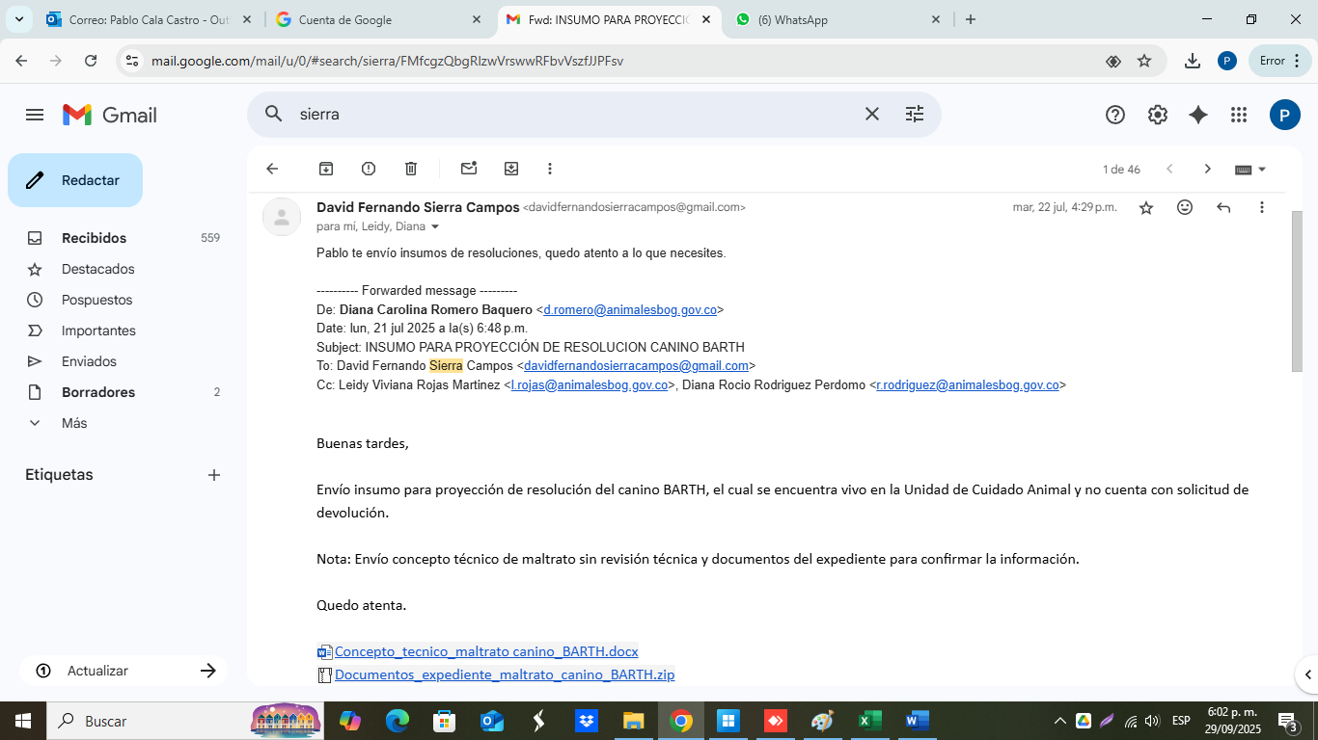

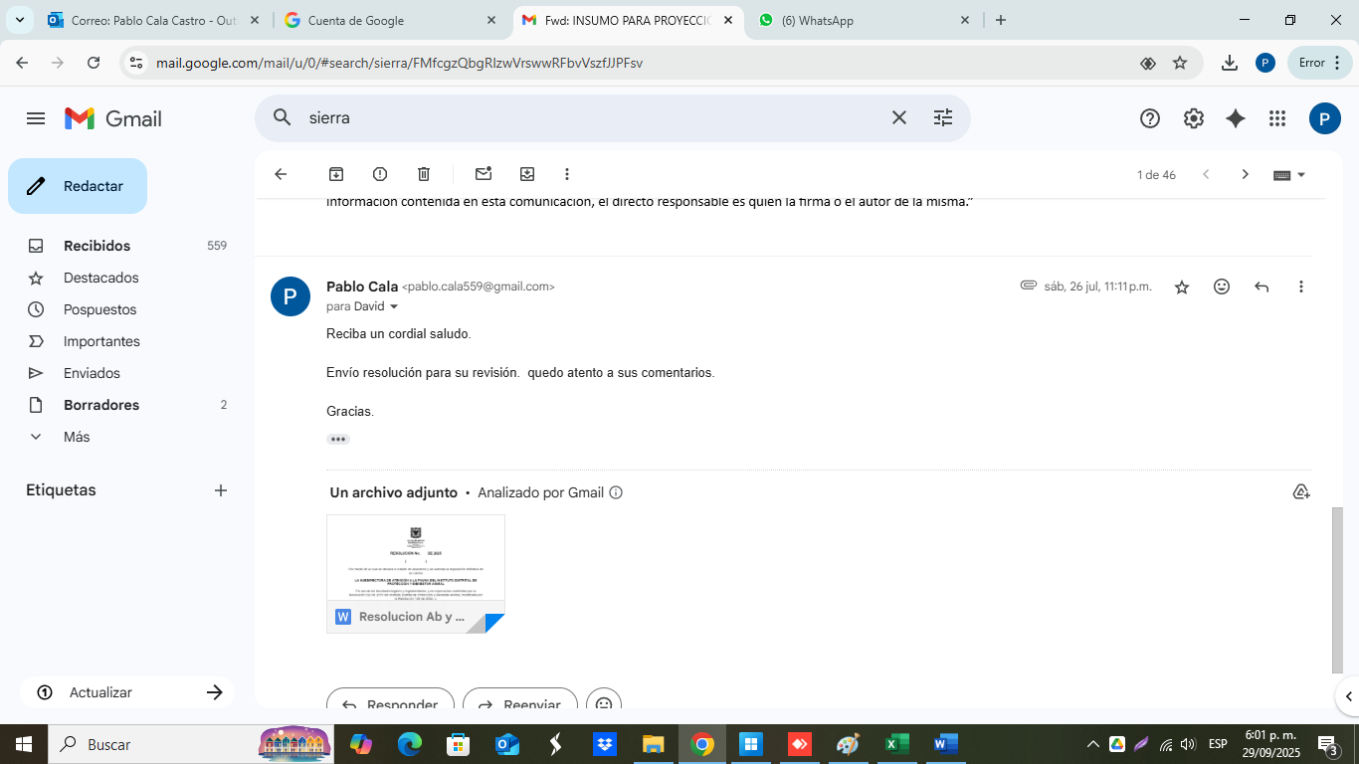

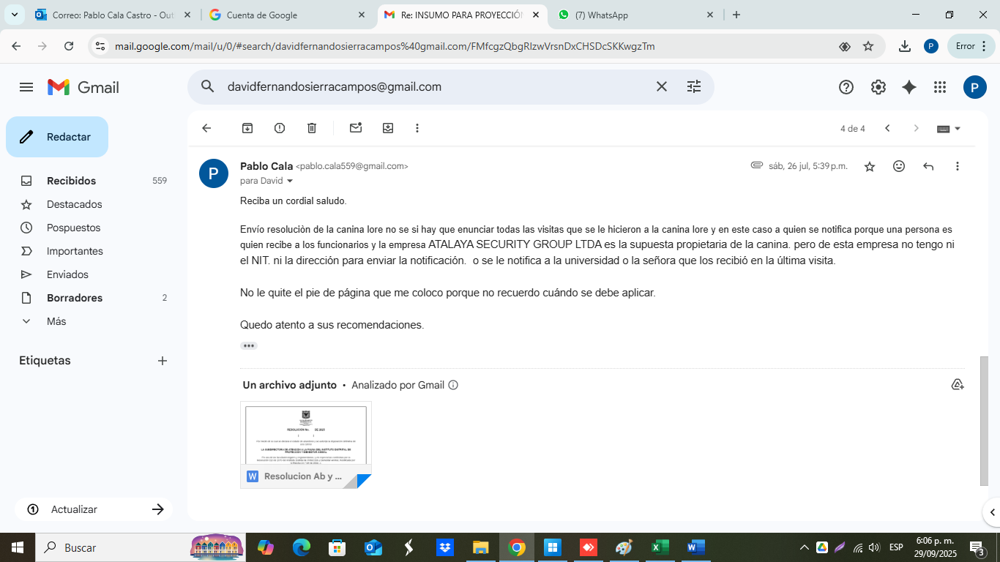

Se encuentra registrado en el sistema de información de la entidad, en el correo institucional, la información que se solicitó para proyectar la resolución y las demás funciones que se realizaron.

Obligación No. 4: Apoyar en la elaboración y/o consolidación de informes de gestión o estadísticas, que guarden relación con su objeto contractual y sean requeridos en el escuadrón Anticrueldad, para el desarrollo de sus actividades.

Actividad:

No se registraron actividades para el presente periodo.

Evidencias:

No se registraron actividades para el presente periodo.

Obligación No. 5: Acompañar y apoyar jurídicamente, los operativos e intervenciones interinstitucionales que le sean asignadas, para la atención de casos de presunto maltrato animal en el Distrito Capital.

Actividad:

Para este periodo se realizó acompañamiento al equipo de médicos veterinarios los días 18 y 19 de julio a la feria de agroexpo en Corferias.

Evidencias:
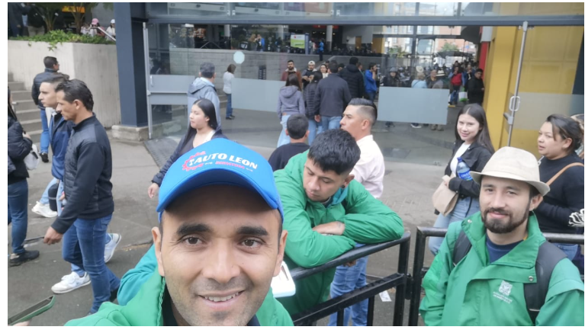
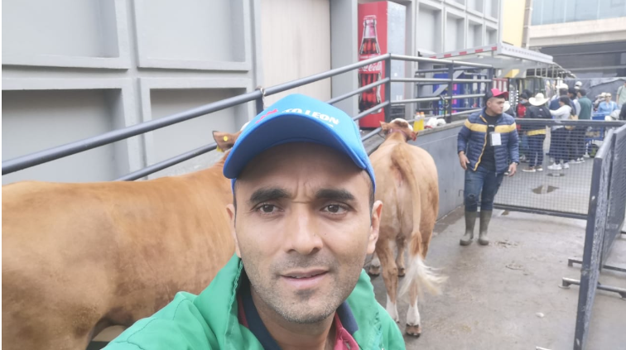

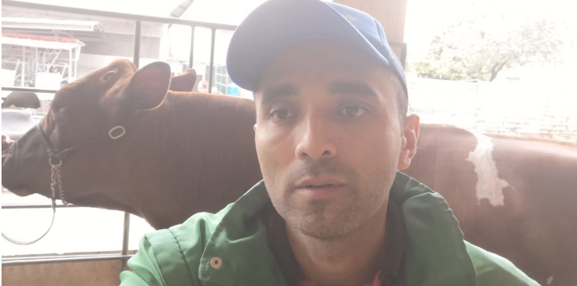

Registro fotográfico y acta de asistencia.

Obligación No. 6: Asistir y participar en las reuniones, audiencias, capacitaciones, eventos y demás tramites que le sean asignados y se encuentren relacionados con las obligaciones a su cargo.

Actividad:

Para este periodo se asistió a un total de 3 Reuniones: El 10 de julio reunión virtual. 11 de julio reunión con el abogado David Fernando Sierra Campos. 18 de julio reunión con la profesional Diana Rocio Rodriguez Perdomo.

Evidencias:

Reunión virtual 10 de Julio 2025:

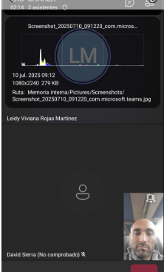

Reunión presencial 18 de Julio 2025:

Se encuentra registro de los pantallazos de whatsApp.

Obligación No. 7: Las demás que le sean asignadas por el supervisor del contrato y que tengan relación con el objeto contractual.

Actividad:

No se registraron actividades para el presente periodo.

Evidencias:

No se registraron actividades para el presente periodo.

Cordialmente,


PABLO CALA CASTRO
C.C. 1.115.852.559 Paz de Ariporo

